LAB_3_1

C = A*B
Porównywanie różnych metod mnożenia macierzy przez macierz
___________________________________________________________________________

- Stworzyć katalog o dowolnej nazwie i umieścić pliki Mulm_exe i MicroKernel.dll, pobrane z LAB_4_1
- Uruchomić Mulm_.exe:
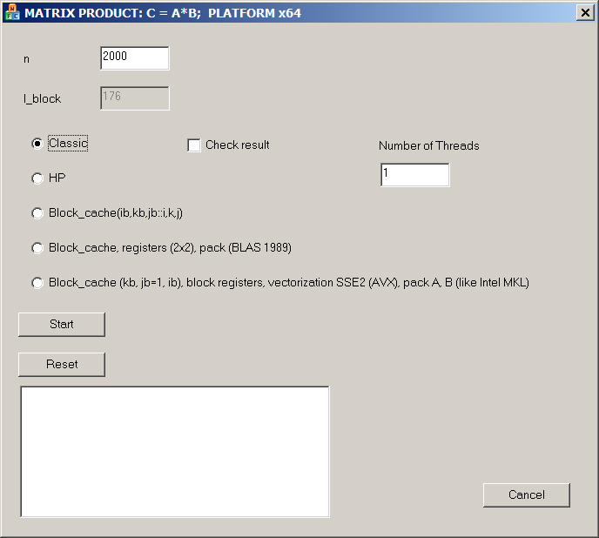

Ten program mnoży macierzy kwadratowe o rozmiarze n×n . Macierzy A, B, C są umieszczone w pamięci komputera wiersz po wiersze.
Zrealizowane metody:

Classic | Metoda klasyczna (i, j, k) | Wielowątkowość: NIE
HP | Modyfikacja metody klasycznej (i, k, j) – usunięcie skoków przy pobieraniu elementów macierzy B | TAK
Block cache (Ib, KB, jb::i,k,j) | Podział każdej z macierzy na bloki o rozmiarze l_block×l_block . Kolejność indeksów dla bloków jest ib, jb, kb; indeksów w bloku: i, j, k. | TAK
Block cache, register (2x2), pack (BLAS 1989) | Zastosowane blokowanie na poziomie RAM - cache- (podział każdej z macierzy na bloki o rozmiarze l_block×l_block ), blokowanie rejestrów 2x2, pakowanie bloku macierzy A tak, żeby uniknąć skoków w danych przy pobieraniu elementów tej macierzy.  Kolejność indeksów:  kb, ib, jb:: j, i, k | NIE
Block cache (kb, jb=1, ib) , block XMM registers (2x4x8), SSE2, SSE3, pack A, B (similar to Intel MKL library) | Blokowanie cache (l_block = 176), jest używane blokowanie rejestrów wektorowych XMM po schematu 2x4x8 (2 słowa double A, 4 słowa double – B, 8 razy rozwijana pętla wewnętrzna po indeksu k). Używane instrukcje SSE2, SSE3 (Streaming SIMD Extension) . Bloki macierzy A, B są pakowane tak, żeby:  - dane, załadowane w cache, mają pozostawać tam jak najdłużej (minimalizacje przeładowania cache)  - minimalizacje read miss  Schemat blokowania cache i rejestrów jest podobny do używanego w Intel MKL library) | TAK

- Check result – testuje wyniki na podstawie porównywania z wynikami metody Classic. Uwaga! To powoduje istotne zwiększenie czasu obliczeń, jest rekomendowane dla n ~500.
- Number of Threads – liczba wątków dla metod, które wspierają wielowątkowość.
- Start – uruchomić obliczenia
- Reset – po zakończeniu obliczeń przestawić program do kolejnego obliczenia. Wyniki obliczeń poprzednich znikają.
- Zadanie.
- Dla rozmiaru n = 2000 wyjaśnić wydajność każdej z metod. Dla każdej metody obliczenia mają być uruchomione nie mniej niż 3 razy.
- Dla metod Block cache (ib, kb, jb::i,k,j), Block cache, register (2x2), pack (BLAS 1989) wyznaczyć optymalny rozmiar bloku l_block, uważając, że w cache L1 mają być umieszczone jednocześnie 3 bloki dla macierzy A, B, C. Rozmiar cache L1 pobrać na podstawie stosowania programu CPUZ.
- Wszystkie obliczenia wykonać na jednym wątku.
- Przedstawić sprawozdanie.

Dodatek

Wyniki testów w trybie wielowątkowym na komputerze klasy workstation z dwoma 6-rdzeniowymi procesorami Intel Xeon X5660 @ 2.8 GHz /3.2 GHz, RAM 24 GB, DDR3, platforma x64.

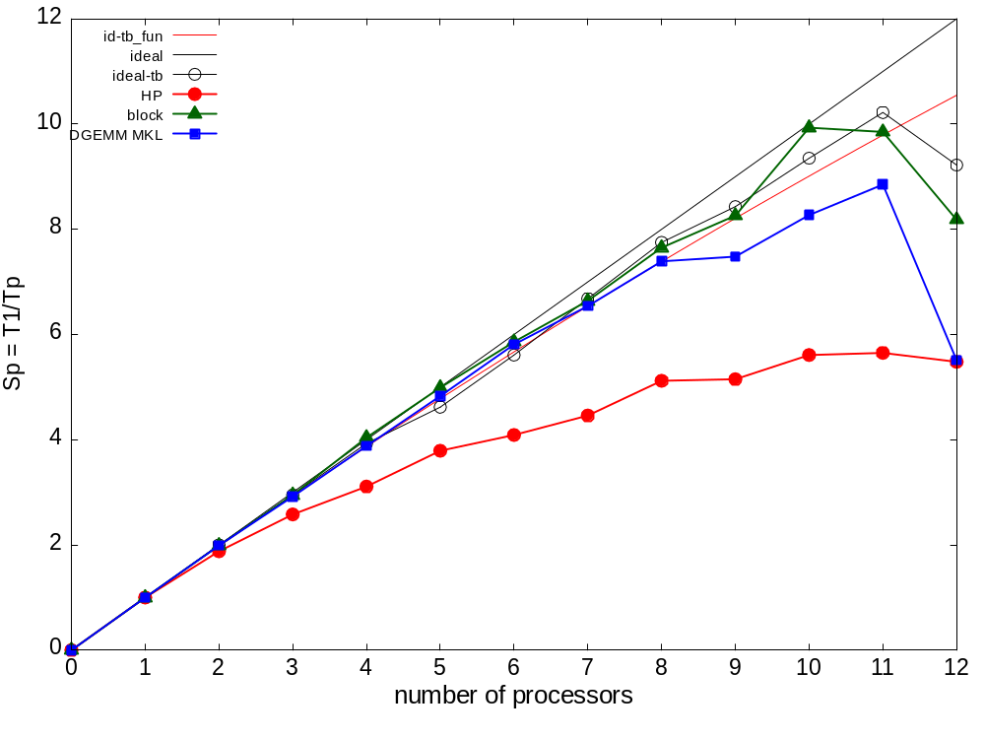

Te procesory używają tryb turbo-boost: przy obciążeniu niewielkiej ilości rdzeni częstotliwość procesora jest podniesiona do 3.2 GHz; przy obciążeniu dużej ilości rdzeni częstotliwość procesorów spada do wartości nominalnej – 2.8 GHz. Dla tego prosta "ideal" nie opisuje idealnego przyspieszenia systemu równoległego na takim komputerze, ponieważ nie biorę pod uwagę zmienność częstotliwości procesorów.
Krzywa "id-tb fun" jest aproksymacją idealnego przyspieszenia w trybie turbo boost – jest to parabola kwadratowa, która przechodzi przez punkty (0; 0), (1;1), (12; 10.5), gdzie wartość 10.5 = 12*2.8/3.2 (zakładamy że przy obciążeniu wszystkich rdzeni częstotliwość procesora zmniejszy się do 2.8 GHz, a przy obciążeniu tylko jednego rdzenia częstotliwość wynosi 3.2 GHz).
Krzywa "ideal-tb" jest wynikiem testowania programu, który intensywnie liczy funkcje trygonometryczne i praktycznie nie obciąża układ pamięci. Można uważać, że speed-up dla takiego algorytmu będzie bardzo przybliżony do przyspieszenia idealnego w trybie turbo boost.

Krzywy "HP", "block", "DGEMM MKL" odpowiadają metodom HP, block cache i procedurze DGEMM z biblioteki Intel Math Kernel Library.

Wyraźnie widać, że metoda naiwna HP znacznie ustępuje w skalowalności metodom blokowym.

A to – maksymalna wydajność, osiągnięta dla każdej metody na tym komputerze:

Metoda | Największa wydajność, MFLOPS
HP | 8 817
Block cache | 17 496
DGEMM MKL | 104 879

